Жизнь сильнее: война, мир и немецкие уши

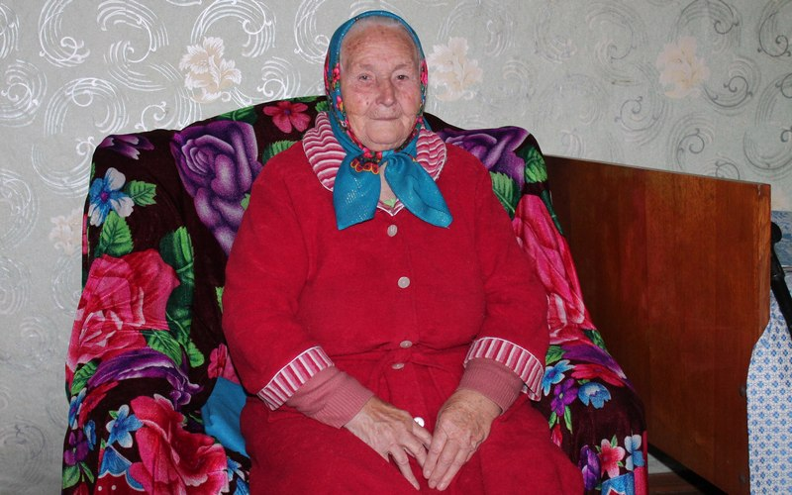

Жить, жить, жить. Это не правило, не девиз, не — как модно нынче — установка или мотивация. Это суть, это глубокая мудрость природы, которую лучше всего усваивают те, кто дает жизнь, — женщины. Им нипочем войны, катастрофы, глобальные перестройки. Пройдя сквозь жестокость, невнимание, нечеловеческие нагрузки и годы, они становятся сильнее, мудрее и тоньше, только в глазах искры гордости за детей, бывает, сменяются едва уловимой грустью разлуки или беспокойства. Великих женщин немало. О них написаны книги, сняты фильмы, но еще более интересные судьбы зачастую разворачиваются прямо рядом с нами. Одну из таких историй — Пелагеи Афанасьевны Щебляковой из Денисовки — по просьбе ее односельчан записала Татьяна Мачулина. NASHBRYANSK.RU публикует текст без изменений.
Полинка-Пелагея
В 1926 году в селе Новинка Комаричского района в семье Гамолиных родилась девочка, она была восьмым рожденным ребенком и третьим, оставшимся в живых. Ее мама не знала, почему умирали дети, доживая лишь до двух-трех лет: любили и жалели всех одинаково, но выживали не все. Тогда это было нередко и почти повсеместно. В 26-м старшему сыну Гамолиных Алексею было 18 лет, и он уже работал в колхозе, 12-летний Сережа учился в школе. Новорожденную девочку записали как Пелагея, а звать в семье стали Полинкой. Когда Полинке исполнилось восемь лет, умер отец.
С раннего детства у Полинки появилась подружка Аня Азарова. Девочки вместе росли, играли, учились в школе. На летних каникулах, как и все их сверстники, помогали взрослым по работе на колхозных полях: пололи, окучивали, собирали «вредителей полей» — долгоносиков. Да и осенью во время уборки урожая школьников нередко привлекали к работе в колхозе. Окончив шесть классов, девочки решили, что учиться им больше не нужно, и объявили, что будут работать. Два года работали нянечками в детских яслях, а потом вместе пошли «в бригаду» в колхоз «Новинка», который позже переименовали в «Двадцать Второй Партсъезд».
Началась война, и также вместе Полинка с Аней оказались в оккупации. Молодых женщин и девчонок немцы под автоматами гоняли «рыть окопы»: «Копаем и день, и другой, а что копаем — сами не знаем. Потом узнали, что это, чтобы «наши» танки не прошли, рвы, значит, противотанковые», — рассказывает Пелагея Афанасьевна.
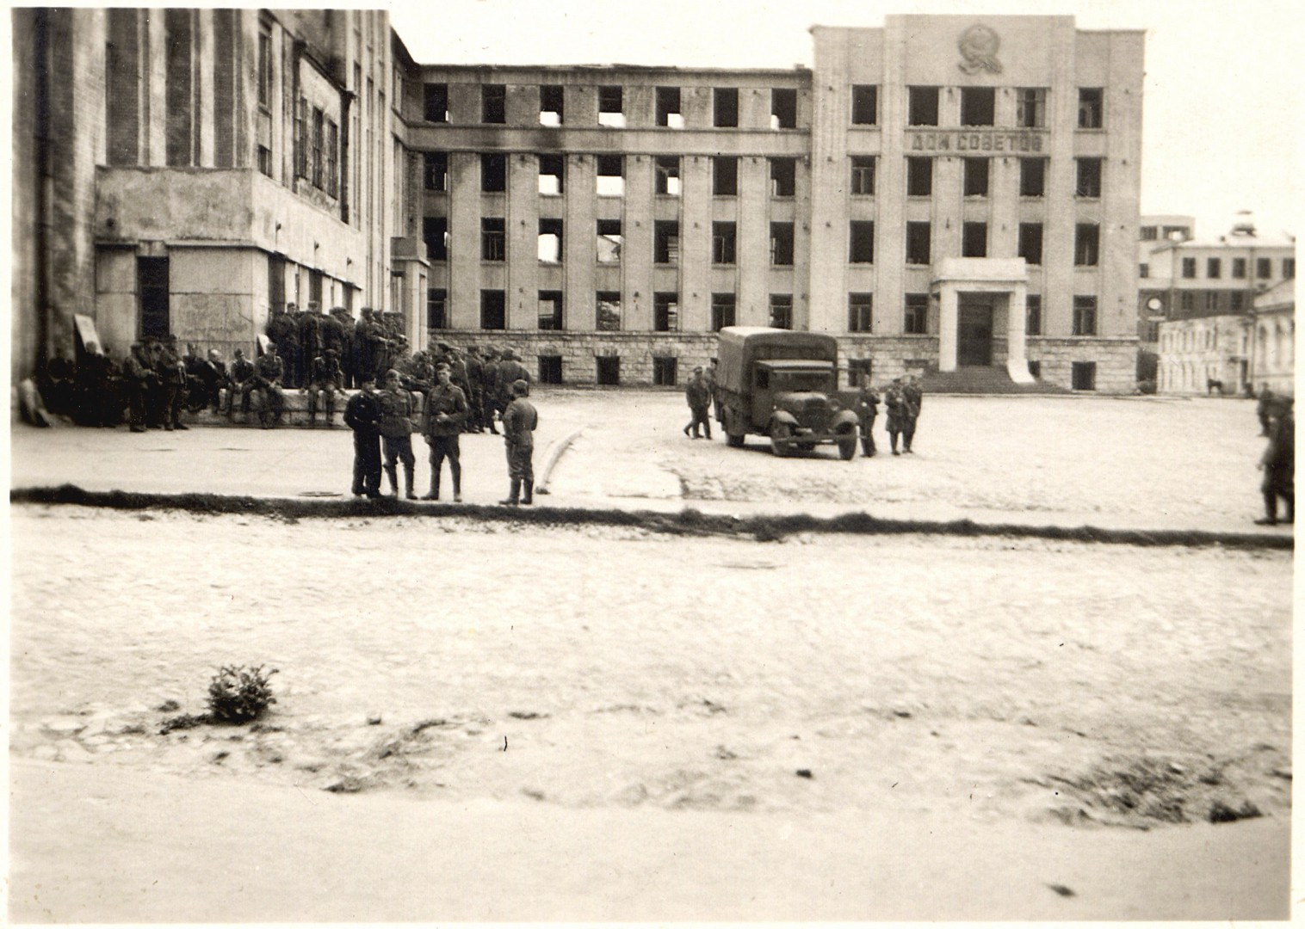
Оба брата Полинки погибли в самом начале войны, а ей, хоть и приходилось буквально выживать, но все же везло на хороших людей. Расстрелять могли за слово, сказанное в сердцах. Даже под прицелами автоматов девчонки ругали «окаянных фашистов» и надеялись на скорое освобождение. Как-то немецкий офицер произнес целую речь Полинке с Аней, из которой понять они смогли лишь то, что немец мечтает о захвате Москвы. «Не увидишь ты Москвы как своих ушей», — ответила ему Полинка. Немец пошел выяснять, что такое «не увидишь как ушей», кто-то ему пытался сказать что-то про «вшей», но, в конце концов, объяснили, что ушей своих он не видит и так же не увидит Москву.
Немец рассердился, но только обругал Полинку. А какой-то молодой человек предупредил ее, что все, что не понимает, немец выспрашивает, и если бы всю Полинкину ругань ему дословно переводили, то ее уже давно бы расстреляли: «Так что, если жить хочешь, лучше молчи».
В 43-м немцы начали отступление, погнав на чужбину население ранее оккупированных территорий. Полинка с Аней попали в рабство. Их пригнали в Белоруссию. Разместили в лагере за колючей проволокой в лесу. Гоняли «на работы», в основном что-то заставляли копать, выстраивая по три человека, задавали норму. Тех, кто не успевал, подгоняли прикладами, оставляли без еды или без сна: «пока все не выполнишь». Полинка Беленькая — так ее называли, потому что в лагере были еще две Полинки, — старалась и за себя, и за своих более слабых соседок. Конечно, видя от нее только добро и сострадание, женщины платили ей тем же.
Однажды она поранила руку. Вроде и ранка небольшая, но Полинка уже много месяцев постоянно была голодной, холодной и мечтала лишь о том, чтобы нормально помыться. Неудивительно, что ранка воспалилась, рука отекла и подозрительно покраснела. Сострадательные женщины уговорили немца освободить ее от работы и показать врачу. Врач вскрыл рану, обработал, наложил повязку, после этого рука постепенно стала заживать.
Наши войска наступали: все ниже летали советские самолеты, все ближе шли бои. Вспоминая, Пелагея Афанасьевна говорит, что, видимо, «наши» знали местоположение лагеря, потому что, несмотря на частые бомбежки фашистских расположений, на лагерь за все время не упало ни одной бомбы. Как-то немцы выстроили всех узников лагеря и стали зачитывать списки тех, кого погонят в Германию. Это были пленные солдатики и девушки 25-го и 26-го годов рождения, среди них — и Полинка с Аней.
На следующий день лил дождь. Провожавшие их женщины причитали и плакали в голос. Одна из «Полинок» — из Минска, ее муж был летчиком, а она — учительницей, физически работать не умела совсем и уже, наверное, погибла бы, если бы ей не помогали, — заливаясь слезами, обнимала девчонок и приговаривала: «Это хорошо, что дождь, дождь в дорогу — это хорошо, с вами все будет хорошо».
Пленных немцы под постоянными бомбежками переправили в Бобруйск. Из Бобруйска спешно под натиском наступающей Красной армии, погрузили в вагоны и повезли в Осиповичи. Там в Осиповичах Полинка с Аней видели среди немцев «наших девок» в красивых платьях с прическами. Измученные, чумазые, пленницы смотрели на свои руки, которые от мозолей и въевшейся грязи даже не разгибались. Ночью была бомбежка, но опять удивительным образом на расположение пленных, ни одна бомба не упала. На рассвете фашисты выстроили людей в колонны, охрану распределили: «немец — полицай» все с автоматами. Пленные образовывали живой щит для фашистов, увозивших в Германию награбленное добро. Многие были на повозках, крытых, как шатры, напоминающих цыганские. Фашисты тащили с собой в Германию даже домашнюю птицу, поросят и коров. Вся эта многочисленная колонна двигалась быстро, нигде не останавливаясь.
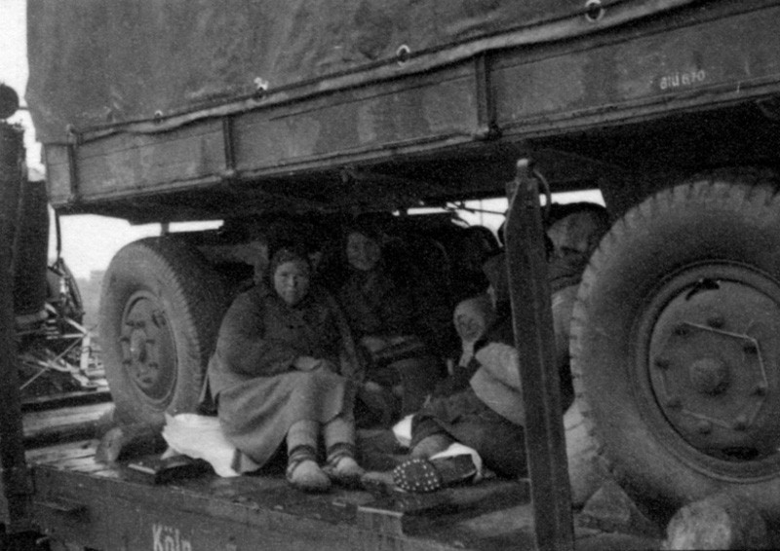
Пелагея Афанасьевна вспоминает, что ужасно хотелось пить. Остановились уже на закате, около леса. Там был небольшой домик и колодец, возможно, для лесников или охотников. Только сели на землю, подполз один из пленных солдатиков — Иван — и спрашивает: «Полинка, ты большую команду надежных девчат можешь собрать?» Та ответила, что, наверное, человек пять: три русских и две белоруски. Иван тогда и говорит: «Ползите потихоньку в лес, в ту сторону. Там болото непроходимое, немцы туда не сунутся».
Пошептавшись с девчонками, решили, что если уж убьют, то хоть здесь и сразу. А от плена освобождаться все равно надо как-то. По одной, по двое стали уползать. В лесу побежали. Бежали, не останавливаясь, всю ночь, пока под ногами была твердая земля, до самого болота. Там, около болота, сидели четыре ночи и три дня. У одной из белорусок оказались в котомке несколько сухариков. Она разделила их всем поровну, по крохотному кусочку — вот и вся еда за это время. Пелагея Афанасьевна вспоминает, что на голод они тогда внимания не обращали, чистой воды поблизости, впрочем, тоже не было.

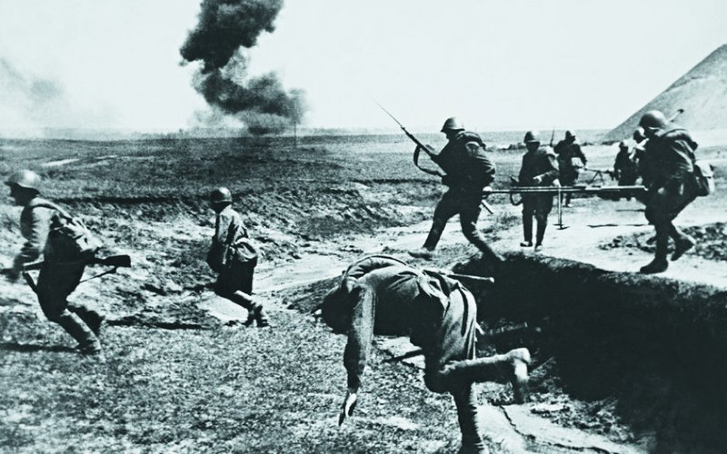
Напряженно слушали, как вдалеке идет бой, было слышно, как немцы, отступая, взорвали один за другим два моста. После того, как был взорван второй мост, Иван ушел на разведку. Его долго не было, девчонки уже стали волноваться, что пропадут тут в болоте, не зная как выбраться. Иван пришел мокрый, уставший, сказал, что можно возвращаться: немцев нет. Девчонки ему даже отдышаться не дали, взмолились: «Выводи нас». «Вышли, глядим, а из леса еще наши люди выходят. Собрались у колодца. Все плачут. Многие родных потеряли: у кого сестра погибла, у кого дочь угнали», — рассказывает Пелагея Афанасьевна.
На пути к Бобруйску им приходилось остерегаться немцев, которые в ту пору малыми группами, но все еще рыскали по округе. В 30 километрах от Бобруйска сошлись в страшном кровопролитном бою пять дивизий — так объяснили спасшимся наши солдаты, которые не пустили их, оставив ожидать окончания боя. Бой завершился через три дня, а к Бобруйску и подступить нельзя — всюду убитые, и человеческая кровь течет по земле, так и шли босиком по крови.
В Бобруйске какая-то женщина — случайная прохожая — отвела бывших пленных к колодцу: «Я вам воды наберу». Девушки смогли умыться и вымыть ноги. Потом встретили военного, рассказали, что с ними приключилось, он повел их в какой-то дом, с порога сообщил: «Вот еще привел». Там расспросы: чьи и откуда, выслушав их, офицер велел показать руки. И посмотрев, выписал пропуск, снарядил солдата, чтобы посадил девчонок на поезд до Брянска, дал денег. «Да зачем нам деньги?» — удивились Полинка с Аней. «На остановках будут продавать печеную картошку. Хоть покушать себе купите», — сказал офицер.
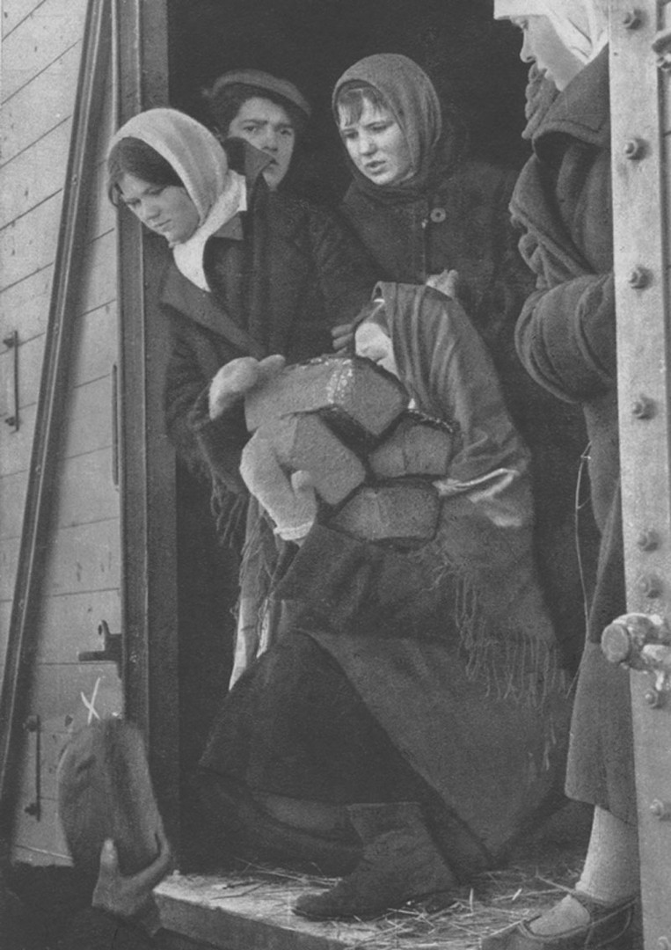
Полинка, добравшись до дома, узнала, что маму в селе называют «Старухой, что всех детей схоронила». «Старухе» было чуть более 60 лет. Полинку она уже не ждала — ей кто-то сообщил, что дочь погибла. На следующий же день бригадир велел выходить на работу в колхозе, мама горько заплакала: хоть бы дали в себя прийти! Но разве поспоришь?
А через месяц Полинку с Аней отправили на восстановление Брянска. Мужчины еще были на фронте. Молоденьких девчат определили в плотницкую бригаду. Они работали на строительстве школы, строили сараи для сушки кирпичей на кирпичном заводе, устанавливали телеграфные столбы, крыли крыши и набивали потолки. Еще и получали нагоняй за перерасход гвоздей. Так девушки отработали почти два года и как-то вечером после очередного выговора за гвозди сели на поезд и уехали домой. Пришли к председателю и сказали, что больше в Брянск не поедут. Вскоре из Брянска приехали уполномоченные вернуть девчат на работу, а в случае неповиновения — арестовать и судить. Но председатель за них вступился: «А мне с кем работать? С дедами и бабками? Ну и что с того, что они у вас в плотницкой бригаде! Мне тоже плотники нужны! Я их вам на год давал, а вы два уже держите. В колхозе тоже работы хватит».
Мама скоро умерла, сказалось военное лихолетье. Дедушка — крестный Полинки — решил, что ей как «справной, работящей девке» надо выходить замуж. «Жениха найдем!» — объявил он. Жених оказался чуть моложе невесты и совсем ей не понравился. Но дедушка-крестный настоял, и в 47-м году Полинка стала женой тракториста Александра Степановича Щеблякова. В 48-м родилась старшая дочь Щебляковых — Валя. Пелагея Афанасьевна говорит, что с новорожденной девочкой смогла побыть дома лишь несколько недель, а потом надо было выходить на работу. Поэтому она наняла няню. На Новый 1951-й год появилась на свет Галя, с ней дома «в декретном» удалось побыть почти полгода, в 52-м родилась третья дочь Нина. Четвертым был сын Сережа, он родился в 57-м, в 59-м семья пополнилась Тамарой.
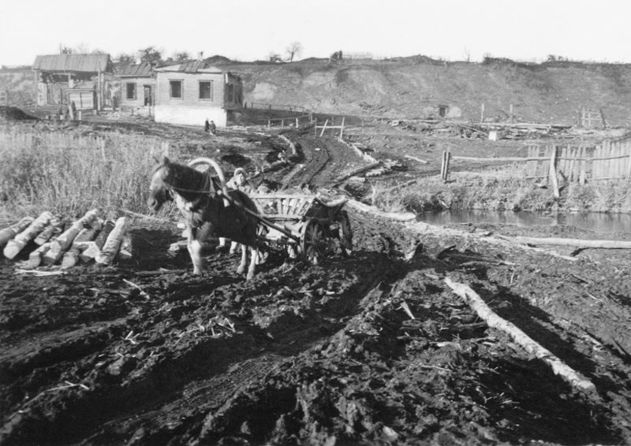
Пелагея Афанасьевна и Александр Степанович работали в колхозе, содержали огромное хозяйство, строили и пристраивали дом. Дети, чуть подрастая, становились родителям помощниками по хозяйству. За трудодни в колхозе осенью давали зерно, которое Пелагея Афанасьевна перемалывала в муку. Муку же ей помогал продавать сосед — уже старенький дедушка. Он на коне, на телеге, отвозил товар на рынок и там продавал. Так «трудодни» превращались в деньги, на которые жили и строились Щебляковы.
Пелагея Афанасьевна говорит, что, несмотря на то, что работали от зари до зари, жили дружно, весело и даже праздники отмечали. Зимой, конечно. Летом лишь Троицу всем селом праздновали. Александр Степанович был мастером своего дела: искусно обращался с техникой, прекрасно умел ее ремонтировать и вспахать мог любое поле, сразу как оттает снег. Равных ему не было. Из колхоза председатель его не отпускал, хотя звали в Лопандино главным механиком в машинотракторный парк.
А в конце 60-х стали приходить запросы «на переселение» в Узбекистан. Там на тракторный завод нужны были специалисты. Щебляковых определили «на переселение». Старшие дочери уже были взрослыми, они остались на Брянщине. Пелагея Афанасьевна и Александр Степанович уехали с тремя младшими детьми. 30 лет работали и жили в Узбекистане, там получили жилье и вышли на заслуженный отдых. Вернулись в Россию в 90-х. Пелагея Афанасьевна не могла уже переносить невероятную летнюю жару. Она и так-то каждый свой отпуск старалась проводить на «родной Брянщине». В Комаричском районе или у старшей дочери Валентины — в Суземке, среди сосновых лесов. А тут уже и 90-е изменили жизнь в стране. Щебляковы купили дом в Денисовке. Удобства — на улице, вода — в колодце. В 2000-м умер Александр Степанович.
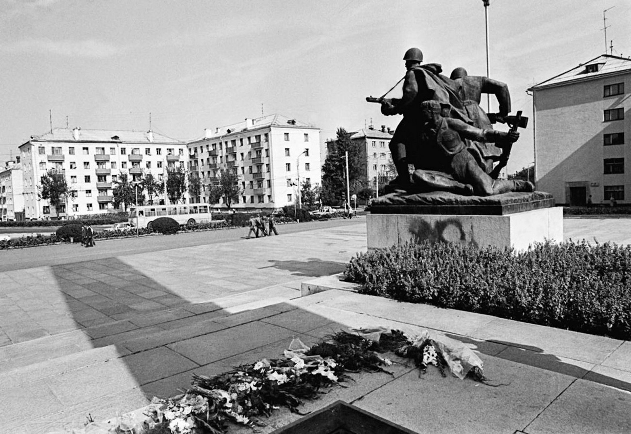
Пелагея Афанасьевна не была признана узником, как она сама сейчас понимает, видимо, неправильно составила запрос в Центральный Архив. Однажды получив отказ, второй раз просить уже не стала. У нее, работавшей для страны за трудодни едва ли не с детства, во время войны, трудившейся на «восстановлении народного хозяйства» в плотницкой бригаде, пенсия оказалась совсем небольшой, если не считать добавки за возраст. Лето она проводит в Денисовке, на зиму в Суземке снимает квартиру, за ней ухаживает старшая дочь Валентина Александровна Зимина. Со всей страны приезжают погостить дочери, внуки и правнуки. У Пелагеи Афанасьевны 12 внуков, 16 правнуков и две праправнучки. Единственного сына она похоронила в этом году.

